**МИНИСТЕРСТВО НАУКИ И ВЫСШЕГО ОБРАЗОВАНИЯ**

**Санкт-Петербургский государственный**

**электротехнический университет**

**«ЛЭТИ» им. В.И. Ульянова (Ленина)**

**Кафедра Информационных систем**

отчет

**по лабораторной работе №8**

**по дисциплине «Конструирование программ»**

Тема: Решение систем нелинейных уравнений методом Ньютона

|  |  |  |
| --- | --- | --- |
| Студент гр. 1376 |  | Серикова В.С. |
| Преподаватель |  | Копыльцов А.В. |

Санкт-Петербург

2023

**Цель работы.**

Научиться решать нелинейные системы уравнений с помощью метода Ньютона.

**Основные теоретические положения.**

### Решение нелинейных уравнений.

Пусть дано уравнение  Корнем этого уравнения называется такое значение , при котором  Корень  называется простым, если , в противном случае - кратным. Целое число  называется кратностью корня , если  Геометрически корень  соответствует точке пересечения графика функции  с осью  Корень кратный, когда пересечение происходит под нулевым углом. На рисунке ,  - простые корни, ,  - кратные. В подавляющем большинстве случаев представить решение уравнения  в виде конечной замкнутой формулы оказывается невозможным.

рис. 1. Простые и кратные корни функции

Даже для простейшего алгебраического уравнения -й степени  явные формулы корней известны для  Уже для уравнения пятой (и более высоких степеней) таких формул не существует.

Задача отыскания корней нелинейного уравнения решается в два этапа. Первый называется этапом локализации (отделения) корней, второй - этапом итерационного уточнения корней. Отрезок , содержащий только один корень  уравнения , называется отрезком локализации корня . Способы локализации корней многообразны, и указать универсальный метод не представляется возможным. Иногда отрезок локализации известен либо он определяется из физических соображений. В простых случаях хороший результат может дать графический метод. На этапе итерационного уточнения корней с точностью  используют тот или иной итерационный метод, позволяющий строить последовательность  приближений к корню . Итерационный метод называют одношаговым, если для вычисления очередного приближения  используется только одно предыдущее приближение  и - шаговым, если для вычисления  используется  предыдущих приближений  Столько же данных необходимо для начального приближения, чтобы запустить метод.

Скорость сходимости - одна из важнейших характеристик итерационных методов. Говорят, что метод сходится со скоростью геометрической прогрессии, знаменатель которой , если для  справедлива оценка:

 (6.1.1)

При определении скорости сходимости метода используют понятие порядка сходимости. Если справедливо неравенство

 (6.1.2)

то число называют порядком сходимости.

Если , то сходимость линейная (сходимость геометрической прогрессии), при  сходимость называется сверхлинейной.

Если , скорость сходимости называют квадратичной.

Если, то есть метод обладает линейной сходимостью, можно установить справедливость формулы

;

смотрите метод простых итераций или метод Зейделя в предыдущей главе. Если же , то справедлива оценка

 (6.1.4)

### Метод Ньютона для уравнений.

Этот знаменитый метод - один из наиболее эффективных методов решения самых разных нелинейных задач. Выведем его расчетную формулу, исходя из простейших геометрических соображений. Соответствующая иллюстрация приведена на рисунке слева. Пусть  - заданное начальное условие. В точке  с координатами  проведем касательную к графику функции  и за новое приближение  примем абсциссу точки пересечения этой касательной с осью 

Уравнение касательной, проведенной к графику  в точке , имеет вид . Если положить здесь, тогда абсцисса точки  пересечения касательной с осью  будет удовлетворять этому уравнению, то есть  Отсюда

. (6.2.1)

Это и есть основная рабочая формула метода Ньютона или метода касательных, получившего свое второе название благодаря указанной геометрической интерпретации.

### Метод Ньютона решения систем нелинейных уравнений.

Решение систем нелинейных уравнений - задача существенно более сложная, чем уравнения типа ****. Пусть дана система  нелинейных уравнений с  неизвестными вида

 (6.4.1)

На практике, к сожалению, эта задача встречается гораздо чаще предыдущей. Как и в случае уравнения с одним неизвестным, отыскание решения начинают с этапа локализации. Для каждого из искомых решений  указывают множество, которое содержит только одно это решение и расположено в достаточно малой его окрестности. Часто в качестве такого множества выступает параллелепипед или шар в -мерном пространстве. Сама задача локализации в большинстве случаев очень сложна, иногда полное решение задачи локализации невозможно. В простейших случаях могут быть использованы графические методы.

В методе Ньютона применяется линеаризация системы (6.4.1). Пусть по выбранному  построены приближения  Заменим в системе (6.4.1) каждую из функций  линейной частью ее разложения по формуле Тейлора в точке :

 (6.4.2)

Тогда вместо системы (6.4.1) получим

 (6.4.3)

В матричной форме система (6.4.3) будет иметь вид

 (6.4.4)

где матрица Якоби

 (6.4.5)

Если матрица  - невырожденная, то есть  то существует обратная матрица . Тогда система (6.4.4) имеет единственное решение, которое и принимается за очередное приближение  к решению . Таким образом, приближение  удовлетворяет равенству

 (6.4.6)

Из (6.4.6), как и в случае одного уравнения, легко выводится итерационная формула метода Ньютона для систем нелинейных уравнений:

. (6.4.7)

Формула (6.4.7) редко используется для непосредственного вычисления  в силу своей трудоемкости из-за необходимости обращать матрицу Якоби. Вместо этого часто решается система линейных алгебраических уравнений вида

 (6.4.8.)

Очередное приближение легко находится по формуле

 (6.4.9)

### Модификация метода Ньютона.

Существует большое число модификаций метода Ньютона, позволяющих снизить его трудоемкость. В данной работе используем упрощенный метод Ньютона.

В нем матрица , вычисляемая заново на каждом приближении, заменяется постоянной матрицей  В результате формулы метода приобретают следующий вид:

 (6.6.1)

Этот метод обладает линейной сходимостью, причем знаменатель прогрессии  тем меньше, чем ближе  к . Число итераций здесь существенно возрастает, однако вычислительные затраты могут оказаться меньше из-за того, что вычисление матрицы Якоби происходит всего один раз, кроме того в системе (6.6.1) линейные уравнения решаются с фиксированной матрицей  и различными правыми частями. Для таких систем существуют специальные экономичные способы их решения.

**Экспериментальные результаты.**

**Задание № 1.** Любым способом, разобранным в этой лабораторной работе, решить методом Ньютона следующую систему уравнений



Для выполнения задания был выбран упрощенный метод Ньютона и была написана программа на языке Matlab (см. приложение). Результат выполнения программы:

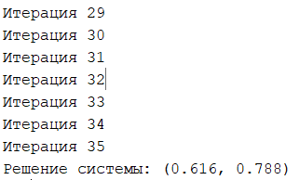

Рис. 2. Вывод программы в консоль

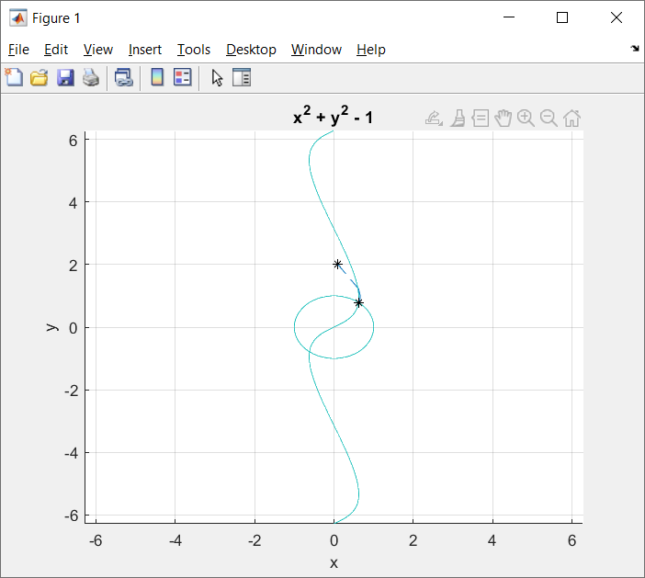

Рис. 3. Визуализация решения системы уравнений

**Выводы.**

В ходе выполнения лабораторной работы был получен навык решения нелинейных систем уравнений с помощью метода Ньютона.

ПРИЛОЖЕНИЕ  
листинг програмМы на языке MATLAB

clear, clc, close;

format short;

syms x y;

F1 = sin(x + y) - 1.6 * x;

F2 = x^2 + y^2 - 1;

F = [F1; F2];

x0 = 0.1;

y0 = 2;

hold on;

grid on;

plot(x0, y0, '*k');

J = jacobian(F);

J_0 = eval(subs(J, {x, y}, {x0, y0}));

J_inv = inv(J_0);

eps = 1e-10;

diff = 2 * eps;

prev = [x0; y0];

i = 1;

while diff > eps

fprintf("Итерация %d\n", i);

current = prev - J_inv * eval(subs(F, {x, y}, {prev(1), prev(2)}));

diff = norm(current - prev);

line([prev(1), current(1)], [prev(2), current(2)], 'LineStyle', '--');

prev = current;

i = i + 1;

end

ezplot(F1);

ezplot(F2);

plot(current(1), current(2), '*k');

fprintf("Решение системы: (%.3g, %.3g)\n", current(1), current(2));